10.11.2021.HRVATSKI JEZIK-LK
Opiši sliku usmeno. Zatim oblikuj tri rečenice i napiši ih formalnim slovima.
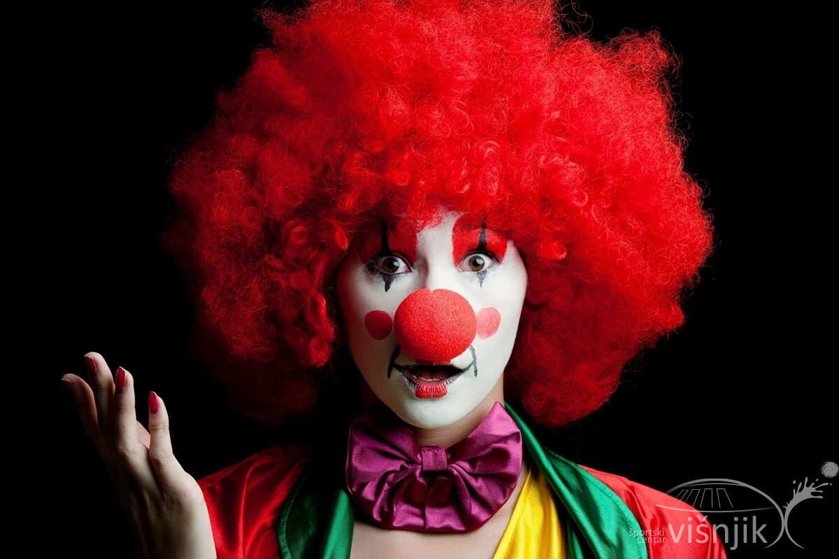
(Mala pomoć-odgovori: 1. Tko je ovo? 2. Kako je ona obučena? 3. Gdje ona radi? 4. Što ona radi?)

